Týdenní plán č. 17 17. – 21. 1. 2022
Co nacházíme v učebnicích a kolem sebe… | CO DOKÁŽU SÁM/A | Hledám, pozoruji a hodnotím
Matematika  PS 2. díl  Sčítánína odčítání – tabulky, pyramidy, parketování a stavby z kostek, slovní úlohy, krokování | Pamětné sčítání a odčítání do 50  Početní pyramidy, autobus, krokování  Počítám a tvořím úlohy zvířátek dědy Lesoně  Práce s tužkou a pravítkem
Český jazyk  Čteme s porozuměním každý den  Píšeme v písance a sešitech  Tvrdé a měkké slabiky i/y, abeceda  Druhy vět, význam slov  Čtenářské dílny – práce s textem | Zvládám zápis jednoduché věty.  Dokáži napsat a opravit vlastní práci ( i/y po tvrdých a měkkých souhláskách, pravopis věty, vyjádřím vlastní myšlenku, rozumím napsaným jednoduchým pokynům)
Prvouka  Příroda a živočichové v zimě  Období lidského života – žijeme spolu | Vyrůstáme v rodině, všichni slaví  Dříve a nyní
To ostatní  (kreslím, běhám a skáču, poslouchám hudbu …) | Blížící se masopust a jeho veselí a písně  Pokouším se ovládat vlastní tělo – rozcvička, hod míčem, skáču přes švihadlo | 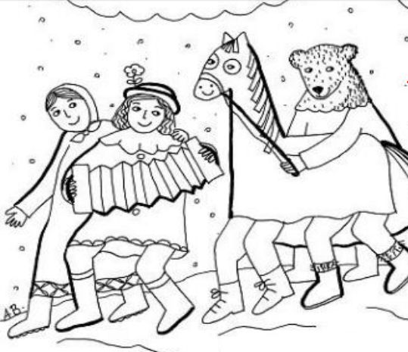

Pokračují dílny čtení …..
Středa – s pracuji samostatně podle zadání ?????

